Motor CC velocidad variable - Bluetooth

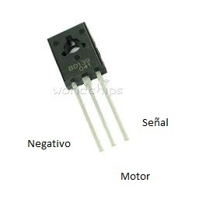

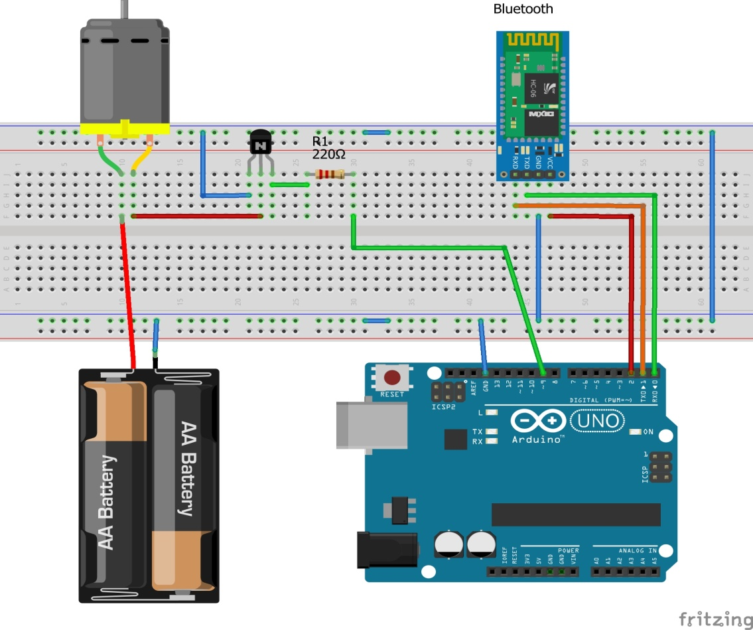

Programa

int Motor_Pin = 9 ;

const int BTPWR = 2;

int Control_motor;

char BluetoothData ; // los datos recibidos del enlace serie bluetooth

void setup ( ) {

Serial.begin ( 9600 ) ;

pinMode(BTPWR, OUTPUT);

digitalWrite(BTPWR, HIGH);

pinMode (Motor_Pin , OUTPUT ) ;

}

void loop ( ) {

if ( Serial . available ( ) ) {

BluetoothData = Serial.read ( ) ;

if ( BluetoothData == 'R' ) {

Control_motor = Serial.parseInt ( ) ;

analogWrite ( Motor_Pin , Control_motor ) ;

}

}

}